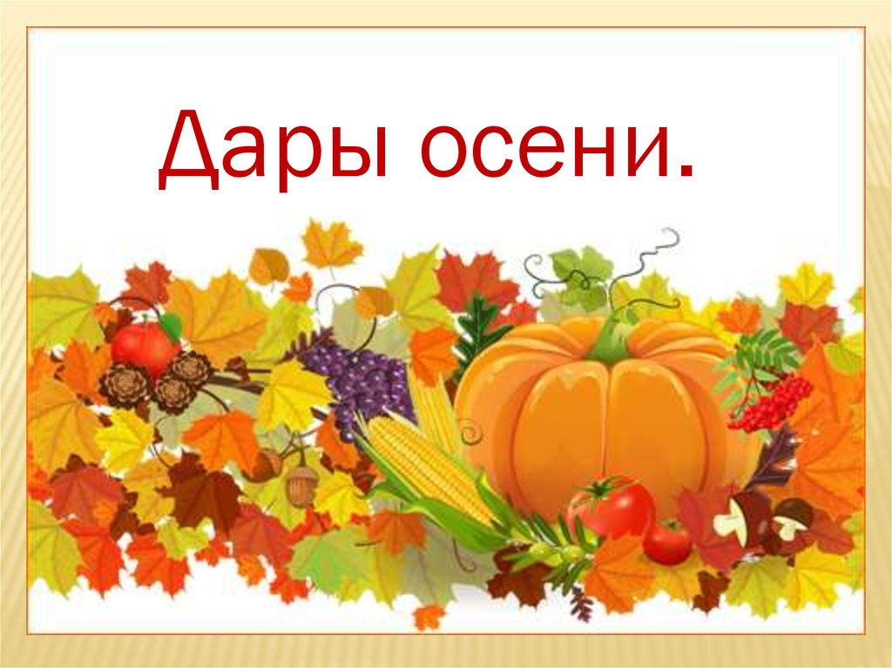
Беседуйте с детьми о времени года, о сезонных изменениях, о том, что нам осень принесла и чем она богата. Учите детей выделять признаки осени, опираясь на уже полученные знания, закрепляйте знание двух основных цветов (красный, желтый). Воспитывайте доброжелательное и уважительное отношение друг к другу, умение замечать красоту природы.

И в лесу и на лужайках
Сыроежки в ярких майках
Всех спешат очаровать.
«Почему бы не сорвать?»
(В. Визирова)

Ягодку сорвать легко —Ведь растет невысоко.
Под листочки загляни-ка
—Там созрела... (земляника)

Тут и там цветные шляпки,
Не играют с вами в прятки.
Вот стоят, ты только срежь-ка,
Вам попалась сыроежка.
(В. Сибирцев)

Много темно-синих бус
Кто-то уронил на куст.
Их в лукошко собери-ка.
Эти бусины —... (черника)
В шляпках темных и обычных
Много есть грибов отличных.
Под березами растут,
Потому их так зовут.
(Гурина Ирина)

Он тяжелый и пузатый,
Толстокожий, полосатый,
Сладкий, словно мед, на вкус.
Как зовут его? (Арбуз)

